Уважаемые аспиранты!
Предлагаем вам ознакомиться с сервисом «Портфолио аспиранта», обеспечивающим возможность подачи сведений о научных достижениях и выполнении годового плана научной деятельности.
В сервисе аспирант может:
- просматривать свое портфолио;
- заполнять индивидуальный рабочий план (научная составляющая);
- отправлять запрос на аттестацию.
Аспирант попадает в сервис через учетную запись в Личном кабинете. Войдя в систему, вы видите перед собой на экране четыре модуля: «Основная информация», «Аттестация», «Расписание занятий», «Рабочий план».
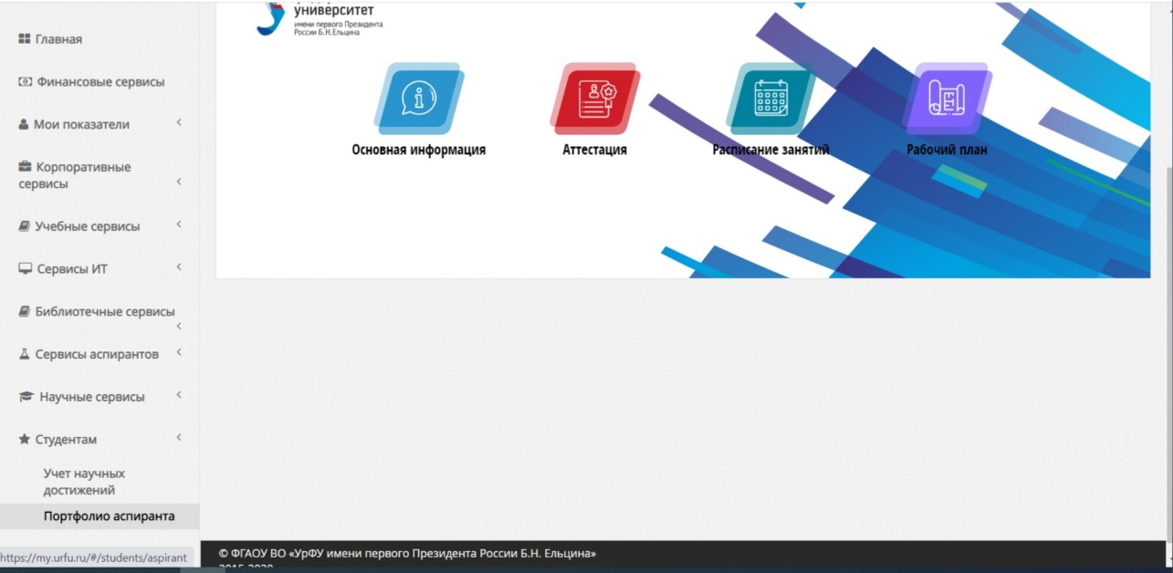
Для прохождения промежуточной аттестации необходимо:
- Войти в модуль «Аттестация»:
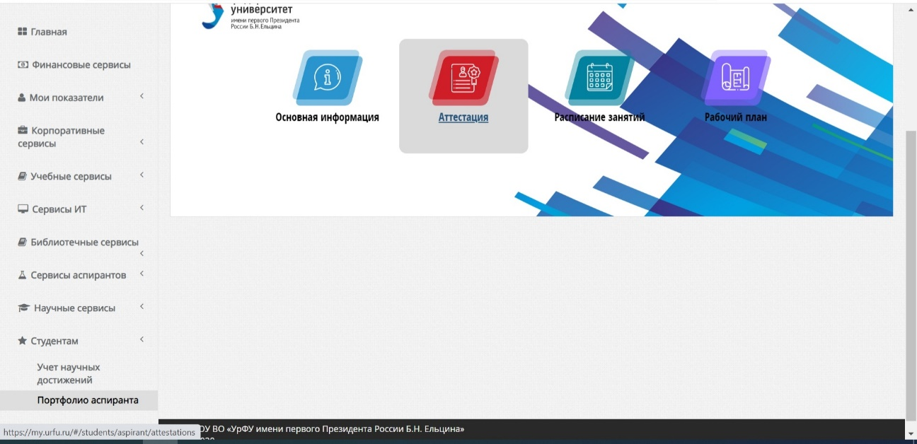
- Создать план работы на семестр:
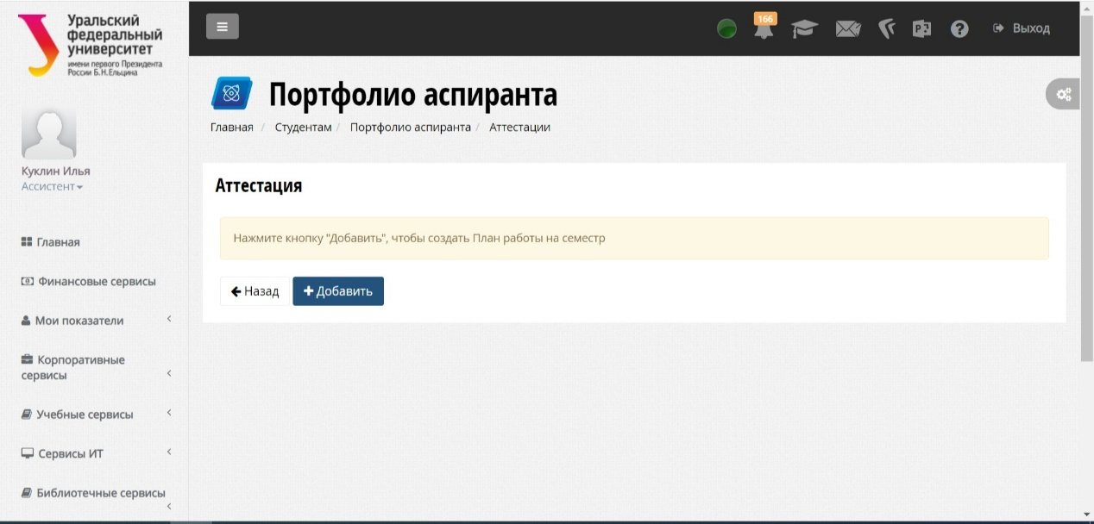

- Выбрать отчетный период:
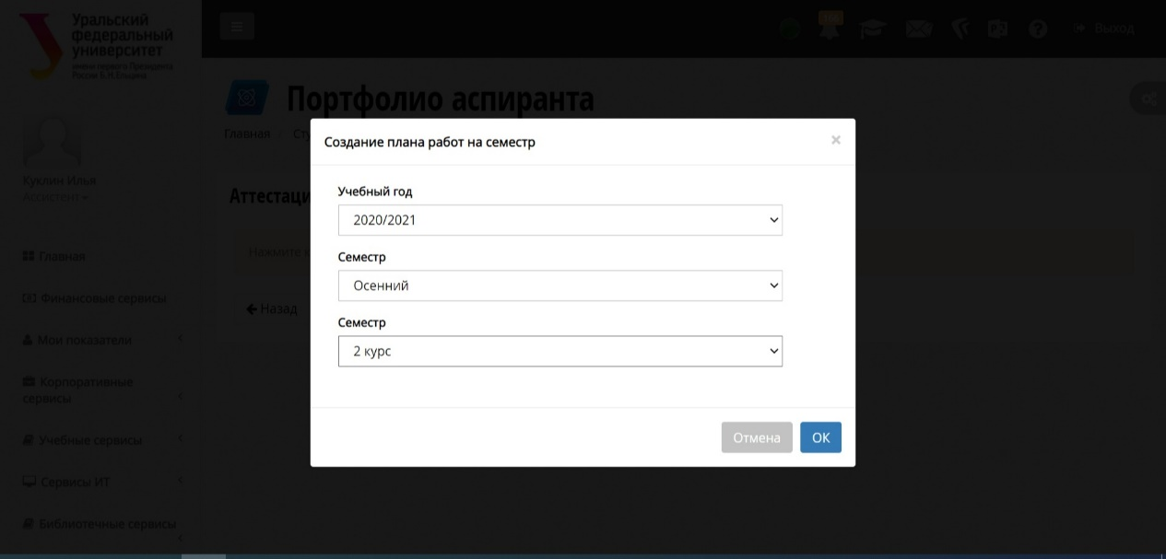

- Заполнить индивидуальный план:
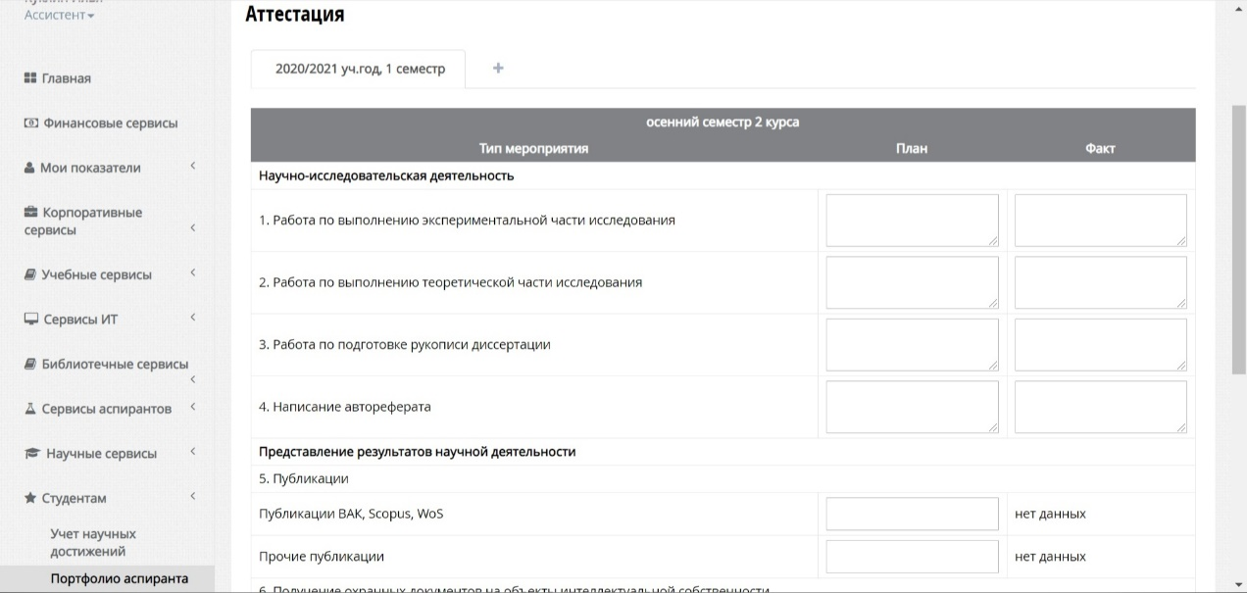
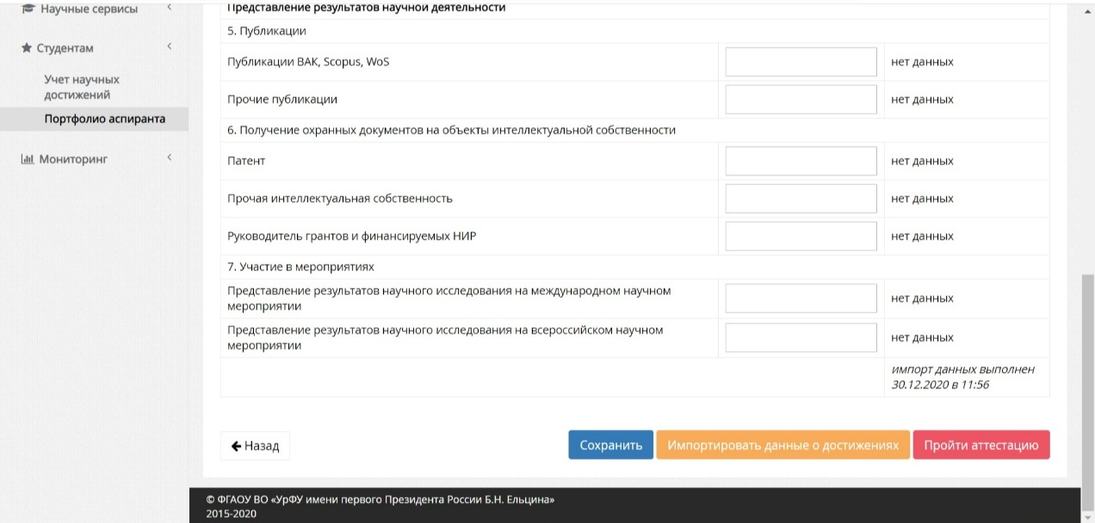
Индивидуальный план содержит в себе информацию по планированию исследовательской части работы над кандидатской диссертацией. Поля «План» и «Факт» обязательны для заполнения и открыты для работы весь семестр.
Раздел «Представление результатов научной деятельности» можно заполнить, импортировав данные о достижениях из сервиса «Учет научных достижений» (СУНД).
После заполнения данных, необходимо «Сохранить» их и нажать кнопку «Пройти аттестацию».
Внимание! После того, как аспирант нажимает кнопку «Пройти аттестацию», вносить изменения в этот семестр (отчетный период) невозможно.
- Далее! Не забудьте напомнить научному руководителю о своем существовании и о том, что вам необходима аттестация по научной деятельности за семестр! Научный руководитель должен аттестовать аспирантов через свой личный кабинет.
- И последнее. Заполнение бумажного отчета по научной деятельности не требуется.

